|  |  | |
| --- | --- | --- |
| **Nome:** | | **Data:** |
| **Professor(a):** | | **Turma:** |
| **Disciplina:** | | **Turno:** |

| **INDICADORES** | **ND** | **ED** | **PD** |
| --- | --- | --- | --- |
| Desenvolve um projeto pessoal que integre as habilidades de planejamento, a superação de barreiras pessoais e a busca pelo bem-estar emocional, apresentando uma visão abrangente para alcançar um crescimento pessoal significativo. |  |  |  |

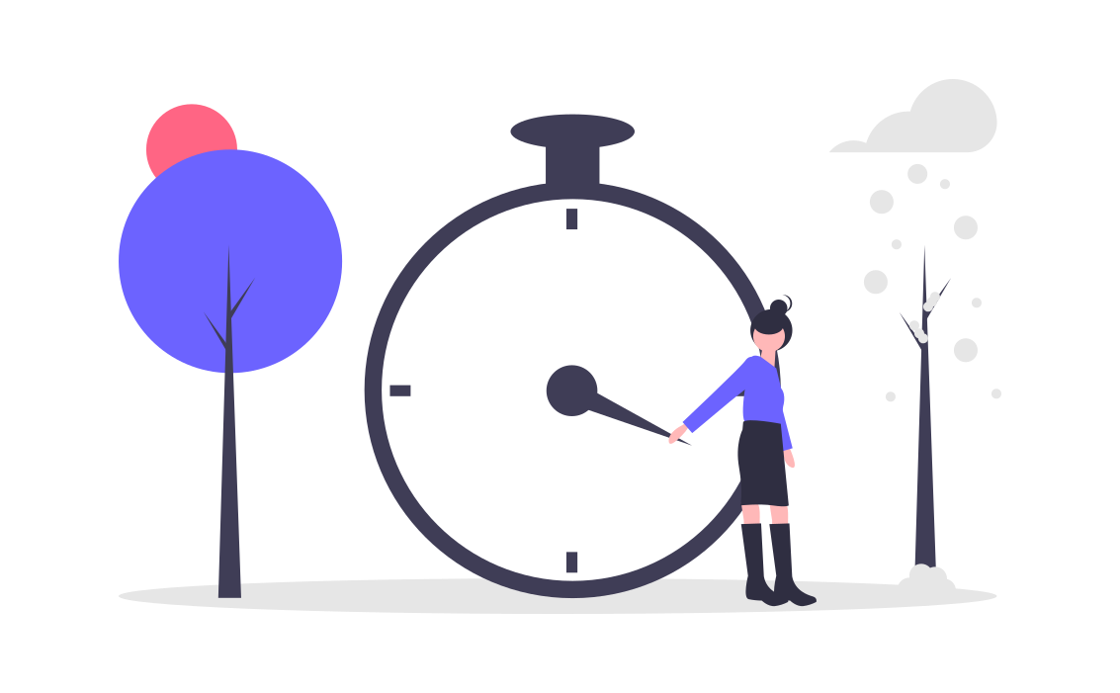

MUDANDO E MOLDANDO A MIM

OBJETIVO: Estimular a reflexão e a autorreflexão sobre a importância da mudança e como ela pode ser uma força positiva na vida, promovendo um maior autoconhecimento, ajudando a identificar e superar barreiras pessoais, desenvolvendo habilidades de planejamento, fomentando o crescimento e desenvolvimento pessoal, e melhorando a adaptação às mudanças para alcançar um bem-estar emocional maior.

A mudança é um componente essencial e inevitável na jornada da vida humana. Ao longo dos anos, ela tem sido a força motriz por trás do progresso, crescimento e desenvolvimento pessoal. Seja impulsionada por escolhas conscientes ou por eventos inesperados, a capacidade de abraçar e se adaptar à mudança desempenha um papel fundamental na determinação do nosso bem-estar emocional e no alcance de nossos objetivos.

Com base nas reflexões feitas em aula, responda às seguintes perguntas e desenvolva um plano de ação:

1. Qual a última vez que você se expôs a uma experiência TOTALMENTE inédita aos seus gostos? Como se sentiu quanto a isso?
2. Você acha que está no momento de começar uma mudança? Quais as razões REAIS que te impedem? Como você pode mudar isso?
3. Cite ao menos três coisas que você poderia mudar na sua vida essa semana para que ela melhorasse
4. Crie um plano de ação para executar cada uma dessas mudanças